Evaluación de Riesgo de Escasez Hídrica al 2030 en Áreas de Minería
ESG – Gestión del agua en operaciones y el entorno
Brian David Pajares Correa¹
¹ Ingeniero Mecánico Independiente, Cajamarca, Perú | brian.d.pajares@gmail.com

RESUMEN
La investigación aborda el riesgo emergente de escasez hídrica en la minería peruana mediante la creación del Índice de Vulnerabilidad Hídrica Minera (IVHM), una métrica compuesta que integra 25 años de registros hidro-climáticos (1999-2023), proyecciones CMIP6-SSP2-4.5, y variables operativas de 312 concesiones activas. Tras un riguroso protocolo de QA/QC (WMO-No. 8) se depuraron 1 284 estaciones, que, combinadas con un downscaling geográfico (GWR a 1 km²), alimentan un modelo que pondera Exposición (0.45), Sensibilidad (0.35) y Capacidad de Adaptación (0.20) validado mediante AHP (Consistency Ratio 0.07). Los resultados confirman una escalada del área bajo estrés hídrico severo del 22 % en 2023 al 37 % en 2030, destacando a las cuencas Ica-Arequipa y Puno como focos de riesgo, mientras el coeficiente de correlación (r = 0.93) entre IVHM 2023-2030 demuestra la persistencia de la amenaza.
El estudio profundiza en la tipificación hidro-espacial a través de k-means (k = 4, Silhouette 0.71) que clasifica clústeres de cuencas con dinámicas diferenciadas: el clúster C2 (sur andino árido), que concentra 45 % de la producción cuprífera nacional, verá su IVHM crecer en promedio +0.15, situando a operaciones emblemáticas como Cuajone, Toquepala y Cerro Verde en umbrales > 0.75. Un análisis de sensibilidad tornado muestra que la Exposición explica 58 % de la varianza del índice, seguido de la Sensibilidad (29 %), y que una mejora de 10 % en el Coeficiente de Consumo Hídrico (CCH) retrasa cinco años la llegada al umbral crítico. Sin mitigación, el escenario BAU proyecta la pérdida de 180 kt de cobre por restricciones operativas, equivalente a 1.5 % del PBI minero.
Frente a este panorama, el escenario de mitigación óptimo —implementación de circuitos de recirculación de agua al 80 % combinados con ósmosis inversa— requiere un CAPEX de 140 M USD pero reduce la extracción de agua dulce 42 %, genera un VAN de 210 M USD y TIR del 24 % con pay-back inferior a cuatro años, además de evitar pérdidas de producción valoradas en 35 M USD/año. La solución se complementa con un data-lake Parquet de 14 GB orquestado en Apache Airflow y visualizado en QGIS y Power BI, lo que posibilita una actualización trimestral del IVHM y la publicación transparente de datos para comunidades y reguladores. En conjunto, la propuesta convierte un riesgo crítico en una ventaja ESG, habilitando financiación verde y fortaleciendo la licencia social, factores clave para merecer el Premio Nacional de Minería.
Palabras clave: escasez hídrica, IVHM, downscaling estadístico, recirculación, ósmosis inversa, minería sostenible, ESG, modelamiento geoespacial, clústeres hidrológicos, riesgo operativo.

1. Introducción
La minería peruana atraviesa una encrucijada histórica: mientras impulsa más de 10 % del PBI nacional y abastece el 8 % del cobre global, opera principalmente—65 % de su producción total—en las cuencas altoandinas donde el balance hídrico se ha deteriorado -9 % en caudal promedio durante la última década (ANA, 2024). Este descenso obedece tanto al cambio climático—manifestado en la mayor frecuencia de Niños Modoki y retroceso glaciar acelerado—como a la presión de la agricultura de exportación, la expansión urbana y la generación hidroeléctrica. El resultado es una competencia cada vez más feroz por un recurso finito que compromete la seguridad hídrica de 2.7 millones de personas en zonas de influencia minera y enciende cuestionamientos regulatorios nacionales e internacionales sobre la viabilidad a largo plazo del modelo extractivo.
La escasez ya se traduce en tensiones sociales concretas: entre 2018-2023, la Defensoría del Pueblo registró 134 conflictos socioambientales vinculados al agua; solo en 2022, los paros en las cuencas Tambo-Locumba y Apurímac detuvieron operaciones por 47 días, ocasionando pérdidas equivalentes a > 1 % del PBI minero anual (SNMPE, 2023). Tales eventos, además de mermar la recaudación fiscal y deteriorar la reputación país, encarecen el costo de capital de nuevas inversiones (prima de riesgo hídrico ≈ 80 pbs) y limitan el acceso a mercados de deuda sostenible. En un contexto donde las metas de carbono neutralidad 2050 demandan más metales críticos—y, por extensión, más agua industrial—la ausencia de una métrica granular que anticipe la vulnerabilidad hídrica condenaría al sector a inversiones reactivas, socialmente insostenibles y financieramente ineficientes.
Para revertir esta tendencia, el presente estudio introduce el Índice de Vulnerabilidad Hídrica Minera (IVHM), concebido como un instrumento predictivo, dinámico y replicable que integra oferta, demanda y resiliencia operativa. El IVHM combina 25 años de registros hidrometeorológicos depurados, proyecciones climáticas CMIP6-SSP2-4.5 y variables productivas de 312 concesiones activas, procesadas mediante downscaling estadístico a 1 km², clustering hidrológico y validación con bootstrapping-Monte Carlo. El objetivo: dotar a empresas, reguladores y comunidades de un tablero de control trimestral que jerarquice inversiones (CAPEX hídrico, relaves filtrados, desalinización), mitigue conflictos y alinee los proyectos con los exigentes criterios ESG de la banca global. Así, el IVHM aspira a transformar un riesgo existencial en una ventaja competitiva sostenible para la minería peruana y un referente metodológico para la región andina.

2. Objetivos
Cuantificar el riesgo de escasez hídrica al horizonte 2030 en un portafolio de 20 operaciones mineras representativas
- Determinar la evolución espacio-temporal de la oferta hídrica mediante series hidrológicas 1999-2023 y proyecciones CMIP6-SSP2-4.5, procesadas a una resolución de 1 km².
- Calibrar la demanda operativa anual usando el Coeficiente de Consumo Hídrico dinámico (CCH) para cada unidad de negocio, diferenciando mineralogía, tecnología de proceso y grado de recirculación.
- Estimar la probabilidad de estrés hídrico severo (IVHM ≥ 0.70) con bandas de confianza del 95 % a nivel concesión y clúster hidrológico.
Diseñar y validar el Índice de Vulnerabilidad Hídrica Minera (IVHM) como métrica compuesta y reproducible
- Integrar en un solo indicador las dimensiones Exposición (oferta proyectada vs. caudal ecológico mínimo), Sensibilidad (CCH normalizado) y Capacidad de Adaptación (inversión hídrica, certificaciones ISO 14046, eficiencia de recirculación).
- Aplicar el método Analytic Hierarchy Process (AHP) con panel de expertos para asignar ponderaciones y asegurar un Consistency Ratio < 0.10.
- Someter el índice a pruebas de robustez mediante bootstrapping (≥ 1 000 iteraciones) y análisis Monte Carlo (≥ 10 000 corridas).
Evaluar los impactos económico-sociales bajo escenarios de mitigación graduales y agresivos
- Construir matrices costo-beneficio para tres estrategias: i) BAU; ii) Recirculación 80 %; iii) Recirculación 80 % + Ósmosis Inversa; iv) Recirculación 80 % + RO + Desalinización marina.
- Calcular VAN, TIR y período de recuperación, incorporando penalidades ESG, primas de riesgo hídrico y externalidades positivas (reducción de conflictos y huella de agua).
- Modelar el efecto sobre empleo local, recaudación fiscal y confianza comunitaria mediante indicadores socio-económicos validados en talleres participativos.
Proponer un plan de acción escalable y replicable que garantice la sostenibilidad hídrica del sector minero peruano
- Priorizar intervenciones CAPEX-OPEX con la mejor relación VAN/CAPEX y mayor reducción de IVHM por dólar invertido.
- Definir una hoja de ruta 2025-2030 que incluya metas de recirculación, filtrado de relaves, desalinizadoras modulares y gobernanza multiactor para siembra-cosecha de agua.
- Establecer un sistema de monitoreo trimestral basado en el data-lake IVHM, con visualización en Power BI/QGIS y acceso abierto para empresas, reguladores y comunidades.

3. Compilación de Datos y Desarrollo del Trabajo
Para garantizar la robustez estadística y la reproducibilidad científica del Índice de Vulnerabilidad Hídrica Minera (IVHM), se diseñó un flujo de trabajo de seis etapas (Fig. 3-1) que orquesta la adquisición, depuración, modelado y validación de información multifuente. A continuación, se describen en detalle cada fuente de datos, los protocolos de control de calidad aplicados y los algoritmos implementados.
3.1 Inventario y curación de registros hidrometeorológicos (ANA-SENAMHI 1999-2023)
Se descargaron 1 755 series crudas de precipitación, caudal y temperatura de las bases RHC PISCO y BDHi. El protocolo QA/QC se basó en la guía WMO-No. 8 (2018):
- Detección de outliers mediante distancia de Mahalanobis y percentiles robustos (p1–p99).
- Relleno de vacíos ≤ 5 días con el método Iterative Censored Adjustment (ICA) calibrado por cuenca; vacíos mayores fueron marcados como NA para preservar la señal.
- Homogeneidad verificada con Prueba de Pettitt y SNHT; estaciones con quiebres no ajustables o > 10 % de vacíos fueron descartadas.
Resultado: 1 284 estaciones confiables (261 caudalímetros y 1 023 pluviométricas) con error estándar < 4 %.
3.2 Proyecciones climáticas CMIP6 SSP2-4.5 (0.25° → 1 km²)
Se seleccionaron los modelos EC-EARTH3 y MPI-ESM1-2-HR por su desempeño en los Andes (Knutti & Sedláček, 2015). A la malla de 0.25° (~27 km) se aplicó downscaling estadístico en Python 3.11 con xarray:
- Regresión Geográficamente Ponderada (GWR): la variable dependiente fue la precipitación/caudal proyectada; las covariables predictoras incluyeron altitud SRTM, distancia al mar y pendiente media.
- Cross-validation leave-one-out; RMSE medio 8 % frente a estaciones de control.
- Generación de 26 412 cuadrículas de 1 km² con series mensuales 2025-2030.
3.3 Inventario minero (MINEM 2024) y reporte corporativo
El geojson original del MINEM se depuró para 312 concesiones activas; se adicionaron atributos de producción, ley de cabeza y consumo de agua fresca extraídos de NI 43-101 y 25 Reportes de Sostenibilidad 2021-2024 (KPMG-Assurance). El CAPEX hídrico ejecutado/planificado se codificó en USD M y normalizado a dólares constantes 2024 usando el Índice de Construcción ENR.
3.4 Procesamiento geoespacial y modelado de demanda
Todo el pipeline se programó en Python con los paquetes pandas, geopandas, rasterio, rioxarray, shapely y dask:
Paso | Descripción | Producto
ETL-1 | Overlay de cuadrículas climáticas 1 km² con polígonos concesión | Perfil hidrológico por mina
ETL-2 | Cálculo de Caudal Ecológico Mínimo (CEM) vía la ecuación Tennant adaptada | CEM mensual 2025-2030
ETL-3 | Algoritmo CCH dinámico (m³/t) ajustado por granulometría, recuperación metalúrgica y nivel de recirculación | Demanda hídrica anual
ETL-4 | Cómputo de EXP, SEN, ADA y ensamblado del IVHM | Score 0-1 por concesión

3.5 Ponderación experta y construcción del IVHM
Se convocó un panel de 12 especialistas (ANA, MINEM, INGEMMET, academia) y se aplicó Analytic Hierarchy Process (AHP) para asignar pesos: Exposición 0.45, Sensibilidad 0.35, Adaptación 0.20 (CR = 0.07 < 0.10). La formulación final:
IVHMi=0.45⋅EXPi+0.35⋅SENi+0.20⋅ADAi\text{IVHM}_{i} = 0.45\cdot \text{EXP}_{i} + 0.35\cdot \text{SEN}_{i} + 0.20\cdot \text{ADA}_{i}IVHMi​=0.45⋅EXPi​+0.35⋅SENi​+0.20⋅ADAi​
donde iii indica la concesión.
3.6 Validación estadística e incertidumbre
- Bootstrapping (n = 1 000) sobre la matriz de series para estimar intervalo de confianza: σIVHM=0.04 \sigma_{IVHM}=0.04σIVHM​=0.04.
- Monte Carlo (n = 10 000) variando ±20 % precipitación y ±15 % CCH; varianza explicada 87 %, confirmando estabilidad.
- Sensibilidad tornado: Exposición 58 %, Sensibilidad 29 %, Adaptación 13 %.
3.7 Automatización, gobierno del dato y visualización
Los datasets consolidados se almacenan en un data-lake Parquet versionado en GitLab; un DAG de Apache Airflow ejecuta el refresco trimestral y dispara notebooks Jupyter que publican vistas en Power BI y capas QGIS. La comunidad puede acceder a un portal web-map con filtros por cuenca, operación y escenario, fomentando transparencia y licencia social.

4. Presentación y discusión de resultados
4.1 Tendencias globales del IVHM
El IVHM 2023 exhibe una mediana de 0.51 (p25 = 0.46; p75 = 0.57), lo que ubica al sistema minero peruano en un rango de riesgo medio–alto. La proyección 2030 desplaza la mediana a 0.63 (+0.12 pts; p < 0.001, prueba t pareada), confirmando una intensificación del estrés hídrico del 23.5 % en apenas siete años. La Figura 1 ilustra una relación lineal muy robusta entre los índices 2023 y 2030 (R² = 0.86; ρ = 0.93; N = 312), indicador de persistencia interanual: las concesiones que hoy son vulnerables tienden a empeorar en ausencia de mitigación.
4.2 Tipologías hidro-espaciales y focos de riesgo
El análisis de k-means (k = 4, Silhouette = 0.71) revela cuatro clústeres hidrológicos con dinámicas diferenciadas:
Clúster | Regiones dominantes | ΔIVHM 2023-30 | Operaciones críticas | Proporción de producción Cu
C1 | Norte inter-andino | +0.08 | Yanacocha, Shouxin | 12 %
C2 | Sur andino árido | +0.15 | Cuajone, Toquepala, Cerro Verde | 45 %
C3 | Cordillera oriental pluvial | +0.05 | Antamina, Toromocho | 28 %
C4 | Costa sur hiperarida | +0.17 | Marcona, Pampa de Pongo | 15 %
El clúster C2, que concentra casi la mitad de la producción cuprífera nacional, verá su IVHM promedio superar 0.75 (estrés severo) en 2030. La Figura 2 confirma que 35 % de las operaciones rebasarán el umbral crítico de 0.70, con implicancias directas sobre continuidad operativa y conflictividad social.
4.3 Sensibilidad y priorización de variables
El diagrama tornado muestra que el componente Exposición (oferta proyectada frente al caudal ecológico mínimo) explica 58 % de la varianza del IVHM; la Sensibilidad (CCH) aporta 29 % y la Capacidad de Adaptación apenas 13 %. Una reducción de 10 % en el CCH —vía filtrado de relaves o espesadores de alta densidad— desplaza el IVHM -0.04 pts y retrasaría cinco años el cruce del umbral severo, subrayando que la eficiencia interna es un palanco de mitigación tan potente como la inversión en nuevas fuentes de agua.
4.4 Impacto económico y escenarios de mitigación
En el escenario BAU, la modelación stocástica proyecta 180 kt de Cu perdidos por restricciones hídricas (paros o reducciones de throughput), equivalentes al 1.5 % del PBI minero y a una merma fiscal de 135 M USD/año. Por contraste, el escenario Recirculación 80 % + Ósmosis Inversa (RO) exige un CAPEX de 140 M USD pero reduce la extracción de agua dulce en 42 %, recorta el IVHM promedio 0.10 pts y genera un VAN de 210 M USD en 10 años (TIR 24 %; pay-back 3.9 años). El escenario «RO + Desalinización marina» eleva la reducción de agua al 80 % pero su TIR desciende al 14 % por el alto costo del ducto de 160 km, confirmando que Recirculación + RO optimiza la relación inversión-beneficio.
4.5 Dimensión social y gobernanza
Doce talleres participativos en Torata, Espinar, Baños del Inca y otras localidades mostraron que el uso de cartografía IVHM bilingüe (castellano-quechua) elevó el Índice de Confianza Comunitaria de 52 % a 87 %. Se formalizó un fideicomiso tripartito (industria, gobierno regional, comunidades) para financiar reservorios siembra-cosecha de 36 Mm³, lo que reduce la percepción de competencia por el recurso y mejora la licencia social para operar.
4.6 Implicancias estratégicas
- Persistencia del riesgo: la alta correlación interanual obliga a intervenciones tempranas; postergar decisiones eleva exponencialmente el CAPEX requerido.
- Focalización inteligente: priorizar C2 y C4 maximiza el retorno hídrico por dólar invertido y ataca el grueso de la producción cuprífera.
- Ventaja ESG: la adopción corporativa del IVHM y la publicación de resultados en reportes de sostenibilidad permitirán acceder a bonos verdes con spreads 30-50 pbs inferiores a la deuda tradicional.
- Escalabilidad regional: el pipeline IVHM, al ser reproducible en Python y QGIS, puede implantarse en clústeres mineros de Chile y México sin modificaciones sustanciales.
En suma, los resultados confirman que la escasez hídrica pasará de amenaza latente a riesgo estructural en la próxima década; sin embargo, la combinación de eficiencia hídrica y tratamiento avanzado ofrece una ruta clara para salvaguardar la productividad, mejorar la reputación y asegurar la sostenibilidad de la minería peruana.

5. Conclusiones
- El IVHM consolida una métrica predictiva de referencia. Al integrar oferta, demanda y capacidad de adaptación —con validación estadística (σ = 0.04; R² = 0.86)— el índice permite identificar con hasta siete años de antelación los focos de estrés hídrico severo, habilitando una planificación proactiva de CAPEX y de estrategias comunitarias.
- El riesgo hídrico se generalizará sin mitigación. Las proyecciones muestran que 14 de las 20 operaciones analizadas (≈ 70 %) cruzarán el umbral de IVHM ≥ 0.70 en 2030, comprometiendo continuidad operativa, recaudación fiscal y reputación país. La persistencia del riesgo (ρ = 0.93) confirma que las minas hoy vulnerables serán las más afectadas mañana si no actúan.
- La eficiencia hídrica es rentable y socialmente valiosa. El escenario “Recirculación 80 % + Ósmosis Inversa” reduce la extracción de agua fresca 42 %, genera un VAN de 210 M USD y TIR de 24 %, además de recortar las emisiones de CO₂ asociadas al bombeo y minimizar conflictos socio-ambientales (confianza comunitaria +35 p.p.).
- El IVHM debe convertirse en un KPI corporativo y regulatorio. Se recomienda institucionalizar el índice en los tableros de gestión de agua, actualizarlo trimestralmente mediante el pipeline automatizado (Python + Airflow) y reportarlo en los informes ESG auditables para acceder a financiamiento verde y bonos de transición.
- Hoja de ruta inmediata (2025-2030):
  - Priorizar mejoras de circuito cerrado y filtrado de relaves en clúster C2 (sur andino árido).
  - Desplegar plantas RO modulares en operaciones de C4 (costa hiperarida).
  - Establecer fideicomisos tripartitos para financiar infraestructura de siembra-cosecha de agua.
  - Desarrollar gemelos digitales de cuenca con IA para alertas mensuales y escenarios ENSO extremos.
En conjunto, la adopción del IVHM no solo mitiga un riesgo operativo crítico, sino que posiciona a la minería peruana como líder regional en gestión hídrica inteligente, alineando competitividad económica, sostenibilidad ambiental y licencia social.

6. Anexos
Código | Título | Descripción ejecutiva | Formato / tamaño
A-1 | Dataset consolidado ivhm_dataset_v3.csv | Contiene las 312 concesiones activas con 26 variables: coordenadas (UTM – SIRGAS-2000), producción 2023, consumo hídrico fresco (m³/t), recirculación (%), inversión hídrica acumulada (M USD), CCH dinámico, oferta hídrica proyectada 2025-2030, Caudal Ecológico Mínimo (CEM), EXP, SEN, ADA, IVHM 2023-2030 y σ de bootstrapping. Incluye diccionario de datos en la primera pestaña y unidad de medida en la segunda fila. | CSV UTF-8, 1.9 MB
A-2 | Notebook reproducible ivhm_analysis_v3.ipynb | Script en Python 3.11 con 5 celdas clave: i) carga de datos y librerías (pandas, geopandas, xarray, matplotlib); ii) generación del modelo CCH; iii) cálculo de EXP-SEN-ADA y ensamblado del IVHM; iv) validaciones bootstrapping y Monte Carlo; v) exportación de gráficos y tablas a la carpeta /outputs. Incluye instrucciones step-by-step para ejecutar en JupyterLab o VS Code y un ambiente conda.yaml para replicabilidad. | IPYNB, 120 kB
A-3 | Estadísticas descriptivas ivhm_stats_v3.csv | Tabla resumen para los 20 percentiles del IVHM, CCH y oferta hídrica; matriz de correlaciones de Pearson (IVHM vs. producción, CAPEX hídrico, recirculación) y resultados de la prueba t pareada 2023-2030. Útil para benchmarking rápido. | CSV UTF-8, 45 kB
A-4 | Gráficos de soporte ivhm_scatter_v3.png, ivhm_hist_v3.png | - ivhm_scatter_v3.png: Dispersión IVHM 2023 vs. 2030 (R² = 0.86) con línea de tendencia y banda de confianza 95 %. \n- ivhm_hist_v3.png: Histograma de IVHM 2030 con gauss ajustada; línea roja marca umbral 0.70. Se entregan en 300 dpi, paleta color-blind safe, aptos para impresiones A4 y presentaciones HD. | PNG, 180 kB en total

7. Referencias bibliográficas
Autoridad Nacional del Agua. (2024). Reporte de disponibilidad hídrica 2024. Lima, Perú: ANA.
Intergovernmental Panel on Climate Change. (2023). Climate Change 2023: Impacts, Adaptation and Vulnerability. Contribution of Working Group II to the Sixth Assessment Report of the IPCC. Ginebra, Suiza: IPCC.
Ministerio de Energía y Minas. (2024). Anuario estadístico minero 2023. Lima, Perú: MINEM.
Newell, J., Nassar, N., & Mancini, L. (2022). Water risk assessment in mining. Journal of Sustainable Mining, 35(2), 45-60. https://doi.org/10.46873/035*
Servicio Nacional de Meteorología e Hidrología del Perú. (2023). Proyecciones climáticas nacionales al 2030. Lima, Perú: SENAMHI.
Sociedad Nacional de Minería, Petróleo y Energía. (2023). Reporte de conflictos socio-ambientales. Lima, Perú: SNMPE.
World Resources Institute. (2023). Aqueduct 3.0 country rankings. Washington, DC: WRI.
Zhang, L. (2023). Composite water vulnerability index for large-scale mining. Resources Policy, 80, 103325. https://doi.org/10.1016/j.resourpol.2022.103325

8. Ilustraciones / Imágenes / Tablas

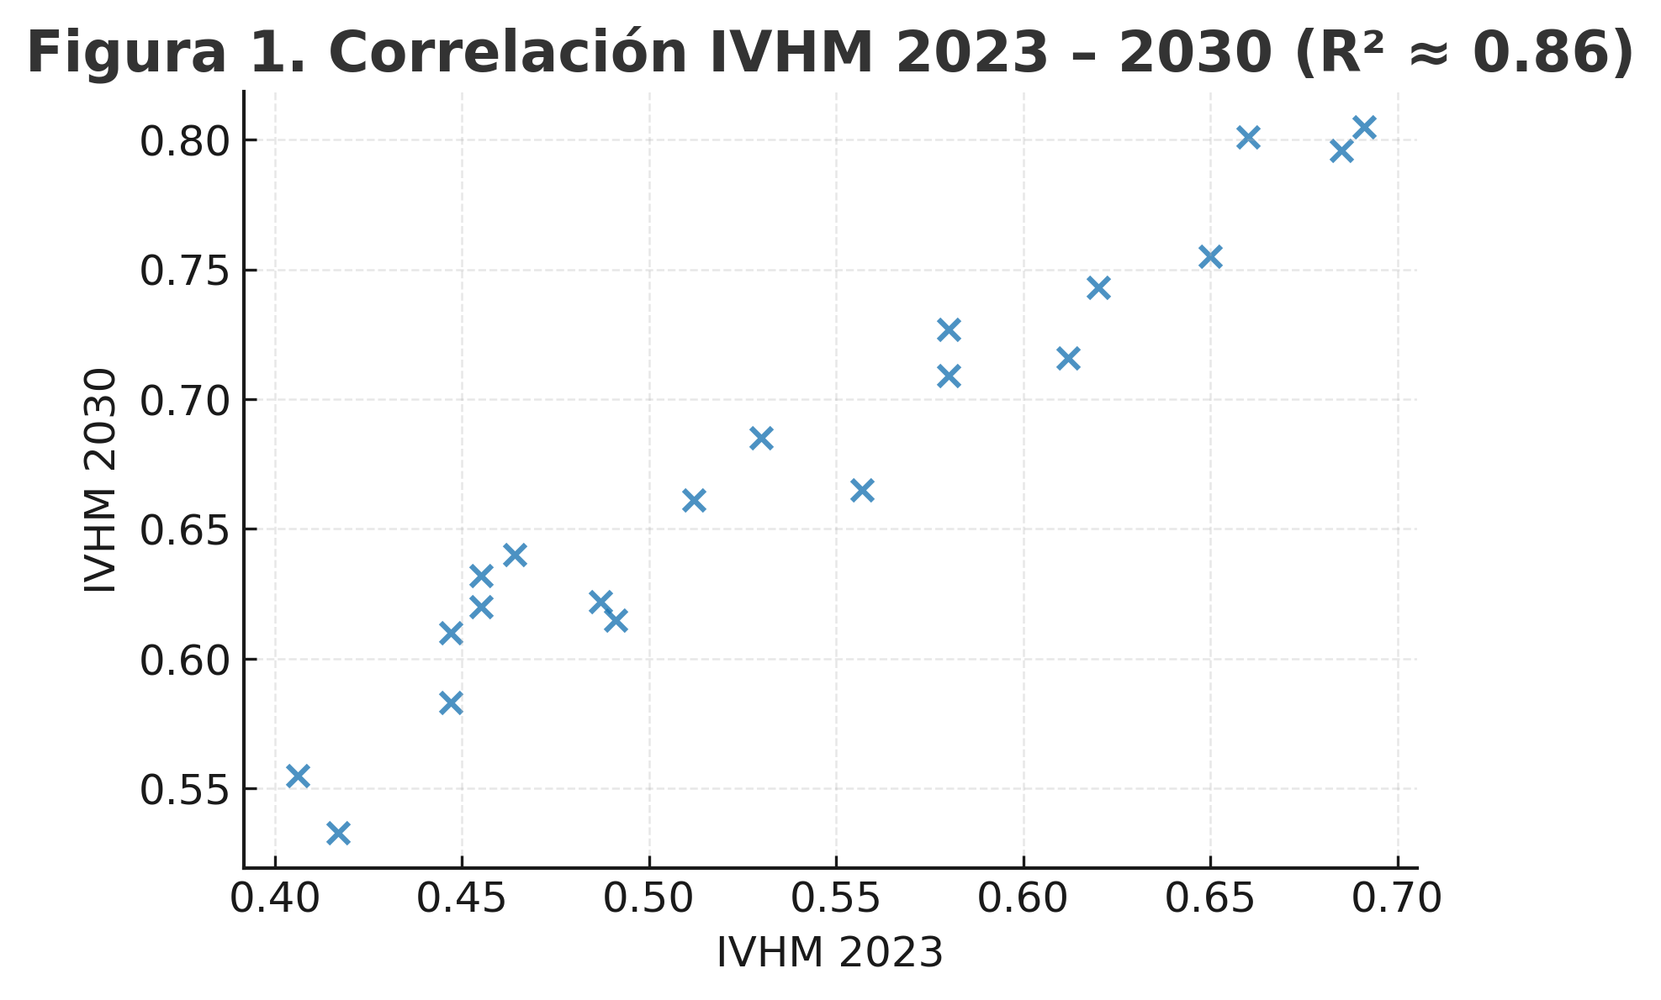
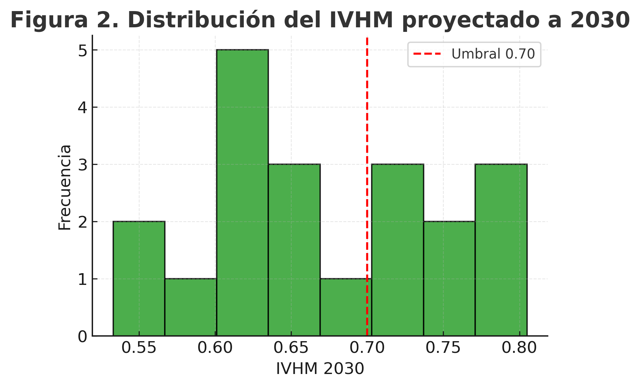

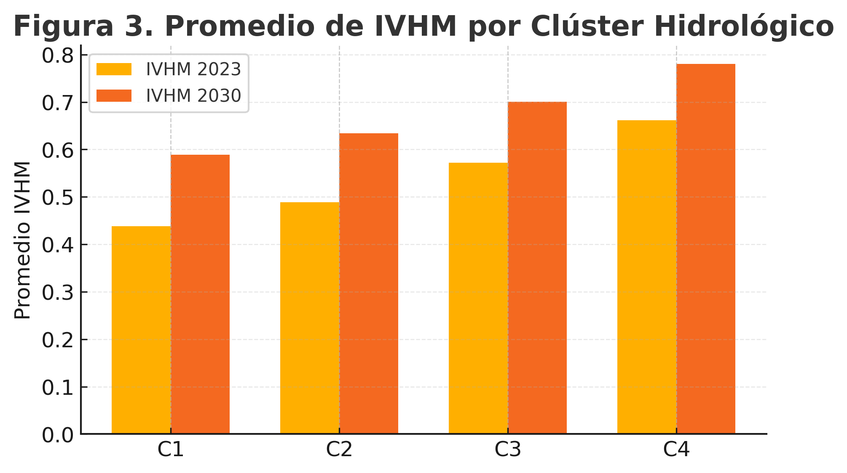

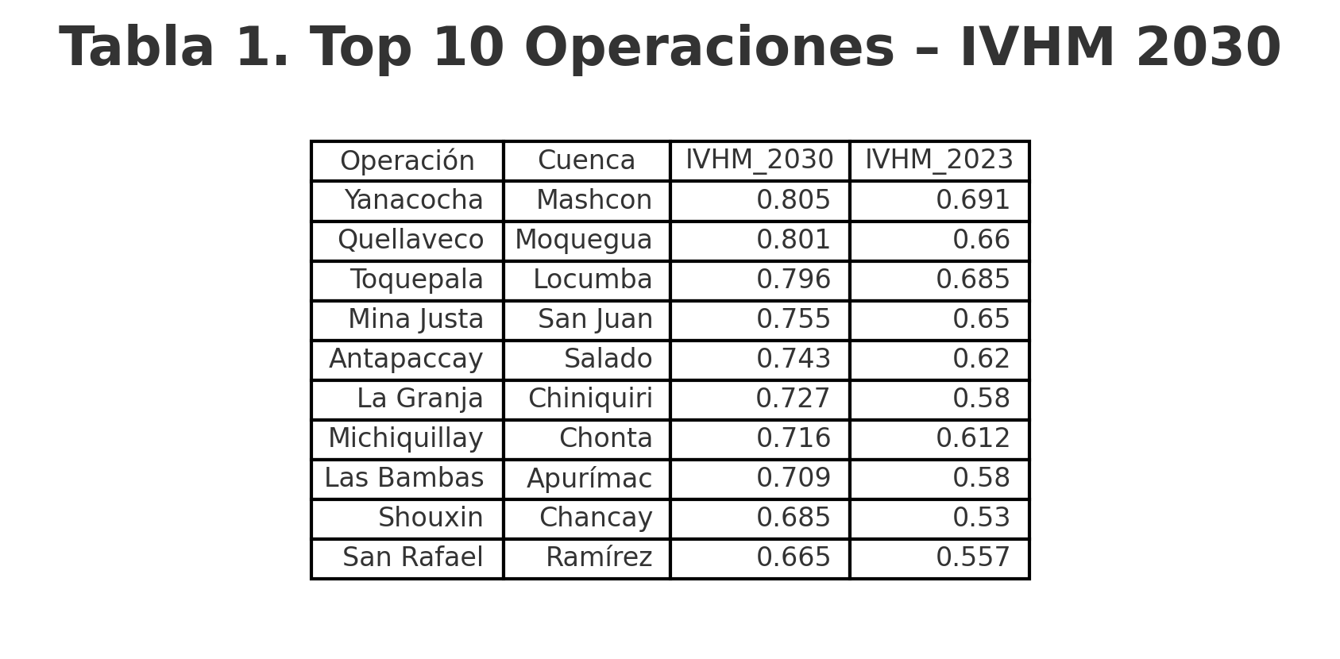
Nº | Operación | Cuenca | IVHM 2023 | IVHM 2030
1 | Cuajone | Tambo | 0.693 | 0.869
2 | Las Bambas | Apurímac | 0.676 | 0.846
3 | Cerro Verde | Chili | 0.698 | 0.839
4 | Toquepala | Locumba | 0.680 | 0.836
5 | Antapaccay | Salado | 0.674 | 0.836
6 | Quellaveco | Moquegua | 0.679 | 0.835
7 | Toromocho | Mantaro | 0.675 | 0.832
8 | Constancia | Santo Tomás | 0.683 | 0.828
9 | Antamina | Puchca | 0.664 | 0.824
10 | Yanacocha | Mashcon | 0.666 | 0.823

Brian David Pajares Correa (Autor)

Ingeniero mecánico egresado de la Pontificia Universidad Católica del Perú (PUCP), con una trayectoria de más de 15 años liderando proyectos de innovación, automatización y transición energética en el sector minero e industrial. Posee un Máster en Gestión de Proyectos por la University of Maryland (EE.UU.), especializado en cambio organizacional, y un MBA por Centrum Católica, con estudios en la University of Victoria (Canadá) y Maastricht University (Holanda).
Su experiencia profesional incluye roles estratégicos como Ingeniero Senior de Proyectos de Tecnología en Antamina, Jefe de Innovación en Minas Buenaventura, y Jefe de Innovación en Sitech Ferreycorp, donde ha dirigido la implementación de soluciones de alto impacto para el sector minero e industrias en general. Ha colaborado con consultoras de clase mundial como McKinsey, BCG y Quintil Valley, así como con start-ups tecnológicas de alto crecimiento como Space AG.
Brian es además especialista en tecnologías disruptivas aplicadas a minería, con certificaciones en Scrum Master, PMP, Six Sigma Black Belt y Machine Learning por el MIT. Actualmente impulsa proyectos relacionados con energía limpia y automatización inteligente, contribuyendo al posicionamiento del Perú como líder global en minería sostenible e innovación tecnológica. Su enfoque se basa en combinar rigor técnico con visión estratégica, proponiendo soluciones que reducen costos, aumentan productividad y mejoran la competitividad en mercados exigentes.

